МИНИСТЕРСТВО ОБРАЗОВАНИЯ И НАУКИ РОССИЙСКОЙ ФЕДЕРАЦИИ

Федеральное государственное автономное образовательное учреждение

высшего образования

«Новосибирский национальный исследовательский государственный университет»

(Новосибирский государственный университет, НГУ)

Структурное подразделение Новосибирского государственного университета –

Высший колледж информатики Университета (ВКИ НГУ)

КАФЕДРА ИНФОРМАТИКИ

Основы проектирования баз данных

**Руководство пользователя Приложения «textor»**

|  |  |
| --- | --- |
| Руководитель  к.т.н., инженер ИВМ и МГ СО РАН | Ярославцева Т. В.  «___» ___________2021 г. |
| Студент 2 курса  гр. 907 а1 | Глоба М.Ю.  «____» __________2021 г. |

Новосибирск

2021

Содержание

1 Введение 3

1.1. Область применения 3

1.2. Краткое описание возможностей 3

1.3. Уровень подготовки пользователя 3

1.4. Перечень эксплуатационной документации, с которой необходимо ознакомиться пользователю 4

2 Назначение и условия применения приложения 5

3 Подготовка к работе 6

3.1. Состав и содержание дистрибутивного носителя данных 6

3.2. Порядок загрузки данных и программ 6

3.3. Порядок проверки работоспособности 6

4 Описание операций 8

4.1. Выполняемые функции и задачи 8

4.2 Описание операций технологического процесса обработки данных, необходимых для выполнения задач 9

4.2.1 Задача: «Визуализация отчетности» 9

4.2.2 Задача: «Формирование табличных и графических форм отчетности» 12

5 Аварийные ситуации 13

6 Рекомендации по освоению 17

1 Введение

1.1. Область применения

Требования настоящего документа применяются при:

* предварительных комплексных испытаниях;
* опытной эксплуатации;
* приемочных испытаниях;
* промышленной эксплуатации.

1.2. Краткое описание возможностей

Приложение «Textor» предназначено для работы с текстовыми файлами формата .txt.

Приложение предоставляет следующие возможности:

* создание нового (пустого) файла,
* открытие (загрузки) существующего файла,
* редактирование текущего файла путем ввода, замены, удаления содержимого файла с применением стандартных устройств ввода,
* редактирование текущего файла с применением буфера обмена операционной системы,
* сохранение файла с исходным или новым именем.

1.3. Уровень подготовки пользователя

Пользователь Приложения должен иметь опыт работы с ОС MS Windows.

1.4. Перечень эксплуатационной документации, с которой необходимо ознакомиться пользователю

Ознакомление с дополнительной документацией не требуется.

2 Назначение и условия применения приложения

В разделе "Назначение и условия применения" указывают:

1. виды деятельности, функции, для автоматизации которых предназначено данное средство автоматизации;
2. условия, при соблюдении (выполнении, наступлении) которых обеспечивается применение средства автоматизации в соответствии с назначением (например, вид ЭВМ и конфигурация технических средств, операционная среда и общесистемные программные средства, входная информация, носители данных, база данных, требования к подготовке специалистов и т. п.).

Функциональным назначением Приложения является предоставление пользователю возможности создания и редактирования текстовых файлов в формате txt.

Работа с Приложением возможна всегда и не требует определенного уровня доступа.

3 Подготовка к работе

3.1. Состав и содержание дистрибутивного носителя данных

Для работы с Приложением дополнительное программное обеспечение не требуется.

3.2. Порядок загрузки данных и программ

Перед началом работы с Приложением на рабочем месте пользователя необходимо выполнить следующие действия:

3.3. Порядок проверки работоспособности

Для проверки доступности ИАС КХД с рабочего места пользователя необходимо выполнить следующие действия:

1. Открыть Internet Explorer, для этого необходимо кликнуть по ярлыку «Internet Explorer» на рабочем столе или вызвать из меню «Пуск».
2. Ввести в адресную строку Internet Explorer адрес: ias-dwh.ru и нажать «Переход».
3. В форме аутентификации ввести пользовательский логин и пароль. Нажать кнопку «Далее».
4. Убедиться, что в окне открылось приложение Oracle Discoverer Plus.

В случае если приложение Oracle Discoverer Plus не запускается, то следует обратиться в службу поддержки.

4 Описание операций

В разделе "Описание операций" указывают:

1. описание всех выполняемых функций, задач, комплексов задач, процедур;
2. описание операций технологического процесса обработки данных, необходимых для выполнения функций, комплексов задач (задач), процедур.

Для каждой операции обработки данных указывают:

1. наименование;
2. условия, при соблюдении которых возможно выполнение операции;
3. подготовительные действия;
4. основные действия в требуемой последовательности;
5. заключительные действия;
6. ресурсы, расходуемые на операцию.

В описании действий допускаются ссылки на файлы подсказок, размещенные на магнитных носителях.

4.1. Выполняемые функции и задачи

Oracle Discoverer Plus в составе ИАС КХД выполняет функции и задачи, приведенные в таблице ниже:

|  |  |  |
| --- | --- | --- |
| **Функции** | **Задачи** | **Описание** |
| Обеспечивает многомерный анализа в табличной и графической формах | Визуализация отчетности | В ходе выполнения данной задачи пользователю системы предоставляется возможность работы с выбранным отчетом из состава преднастроенных. |
| Формирование табличных и графических форм отчетности | В ходе выполнения данной задачи пользователю системы предоставляется возможность формирования собственного отчета в табличном или графическом виде на базе преднастроенных компонентов. |

4.2 Описание операций технологического процесса обработки данных, необходимых для выполнения задач

### 4.2.1 Задача: «Визуализация отчетности»

#### 4.2.1.1 Операция 1: Регистрация на портале ИАС КХД

4.2.1.1.1 Условия, при соблюдении которых возможно выполнение операции:

1. Компьютер пользователя подключен к корпоративной сети.
2. Портал ИАС КХД доступен.
3. ИАС КХД функционирует в штатном режиме.

4.2.1.1.2 Подготовительные действия:

На компьютере пользователя необходимо выполнить дополнительные настройки, приведенные в п. 3.2 настоящего документа.

4.2.1.1.3 Основные действия в требуемой последовательности:

1. На иконке «ИАС КХД» рабочего стола произвести двойной щелчок левой кнопкой мышки.
2. В открывшемся окне в поле «Логин» ввести имя пользователя, в поле «Пароль» ввести пароль пользователя. Нажать кнопку «Далее».

4.2.1.1.4 Заключительные действия:

Не требуются.

4.2.1.1.5 Ресурсы, расходуемые на операцию:

15-30 секунд.

#### 4.2.1.2 Операция 2: Выбор отчета

4.2.1.2.1 Условия, при соблюдении которых возможно выполнение операции:

Успешная регистрация на Портале ИАС КХД.

4.2.1.2.2 Подготовительные действия:

Не требуются.

4.2.1.2.3 Основные действия в требуемой последовательности:

1. В появившемся окне «Мастер создания рабочих книг» поставить точку напротив пункта «Открыть существующую рабочую книгу».

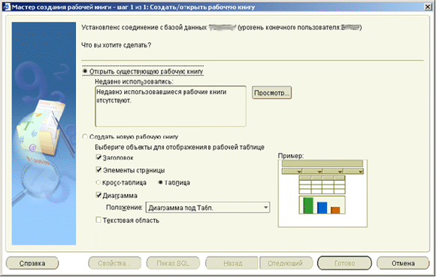

2. Выбрать нужную рабочую книгу и нажать кнопку «Откр.»:

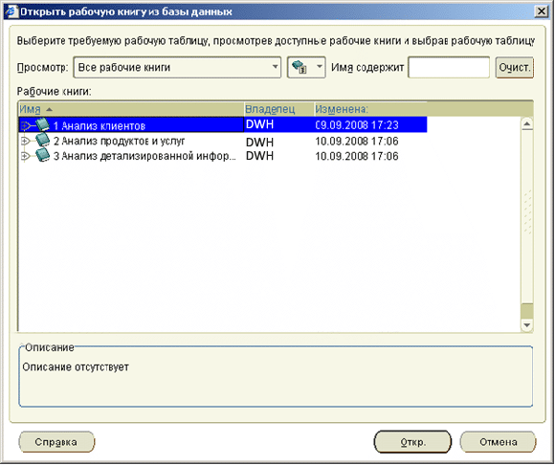

4.2.1.2.4 Заключительные действия:

После завершения работы с отчетом необходимо выбрать пункт меню «Файл», далее выбрать пункт «Закрыть».

4.2.1.2.5 Ресурсы, расходуемые на операцию:

15 секунд.

### 4.2.2 Задача: «Формирование табличных и графических форм отчетности»

Заполняется по аналогии.

5 Аварийные ситуации

В разделе "Аварийные ситуации" указывают:

* 1. действия в случае несоблюдения условий выполнения технологического процесса, в том числе при длительных отказах технических средств;
  2. действия по восстановлению программ и/или данных при отказе магнитных носителей или обнаружении ошибок в данных;
  3. действия в случаях обнаружении несанкционированного вмешательства в данные;
  4. действия в других аварийных ситуациях.

В случае возникновения ошибок при работе ИАС КХД, не описанных ниже в данном разделе, необходимо обращаться к сотруднику подразделения технической поддержки ДИТ (HelpDesk) либо к ответственному Администратору ИАС КХД.

|  |  |  |  |
| --- | --- | --- | --- |
| **Класс ошибки** | **Ошибка** | **Описание ошибки** | **Требуемые действия пользователя при возникновении ошибки** |
| Портал ИАС КХД | Сервер не найден. Невозможно отобразить страницу | Возможны проблемы с сетью или с доступом к порталу ИАС КХД. | Для устранения проблем с сетью обратиться к сотруднику подразделения технической поддержки (HelpDesk). В других случаях к администратору ИАС КХД. |
| Ошибка: Требуется ввести действительное имя пользователя | При регистрации на портале ИАС КХД не введено имя пользователя. | Ввести имя пользователя. |
| Ошибка: Требуется ввести пароль для регистрации | При регистрации на портале ИАС КХД не введен пароль. | Ввести пароль. |
| Ошибка: Сбой аутентификации. Повторите попытку | Неверно введено имя пользователя или пароль, либо такая учетная запись не зарегистрирована. | Нужно повторить ввод имени пользователя и пароля, однако после третей неудачной попытки регистрации учетная запись блокируется. Если учетная запись заблокирована, нужно обратиться к администратору ИАС КХД. |
| Сбой в электропитании рабочей станции | Нет электропитания рабочей станции или произошел сбой в электропитании. | Рабочая станция выключилась или перезагрузилась. | Перезагрузить рабочую станцию. Проверить доступность сервера ИАС КХД по порту 80, выполнив следующие команды: - нажать кнопку «Пуск» - выбрать пункт «Выполнить» - в строке ввода набрать команду telnet ias_dwh.ru 80 - если открылось окно Telnet, значит соединение возможно. Повторить попытку подключения (входа) в ИАС КХД |
| Сбой локальной сети | Нет сетевого взаимодействия между рабочей станцией и сервером приложений ИАС КХД | Отсутствует возможность начала (продолжения) работы с ИАС КХД. Нет сетевого подключения к серверу ИАС КХД | Перезагрузить рабочую станцию. Проверить доступность сервера ИАС КХД по порту 80, выполнив следующие команды: - нажать кнопку «Пуск» - выбрать пункт «Выполнить» - в строке ввода набрать команду telnet ias_dwh.ru 80 - если открылось окно Telnet, значит соединение возможно. После восстановления работы локальной сети повторить попытку подключения (входа) в ИАС КХД. |

6 Рекомендации по освоению

В разделе "Рекомендации по освоению" указывают рекомендации по освоению и эксплуатации, включая описание контрольного примера, правила его запуска и выполнения.

Рекомендуемая литература:

* Oracle® Business Intelligence Discoverer Viewer User’s Guide
* Oracle® Business Intelligence Discoverer Plus User’s Guide

Рекомендуемые курсы обучения:

* Discoverer 10g: Создание запросов и отчетов

В качестве контрольного примера рекомендуется выполнить операции задачи «Визуализация отчетности», описанные в п. 4.2. настоящего документа.